Małżeństwa mieszane (смешанные браки)
https://ok.ru/video/1392784050879
Муж –mąż
Жена –żona
Невеста – narzeczona/ panna młoda
Жених – narzeczony / pan młody
Моложожёны - nowożeńcy
Зять – zięć/ szwagier
Невестка – synowa
Супруг – małżonek/ mąż
Супруга- małżonka, żona
Супруги – małżonkowie
Избранник – wybranek
Избранница - wybranka
Брак / браки – małżeństwo/ małżeństwa
Вступать в брак / заключать брак– zawierać akt małżeński
Жениться – ożenić się
Гражданский брак –ślub cywilny, konkubinat, wolny związek
Регистрация /бракосочетание в ЗАГСе – rejestracja / zawarcie związku małżeńskiego w Urzędzie Stanu Cywilnego
Смешанный брак – małżeństwo mieszane
Заключить брак с иностранцем – wstąpić w związek małżeński z obcokrajowcem
Венчание в церкви – ślub w cerkwi
Свпдьба – ślub
Свадебное путешествие – podróż poślubna
Влюбиться – zakochać się
Венчаться – brać ślub
Брачный – małżeński
Брачные узы – więzi małżeńskie
Домашний очаг – ognisko domowe
Домохозяйка –gospodyni domowa
Семейные истории –historie rodzinne
Воспитывать детей – wychowywać dzieci
Развод – rozwód
Разводиться- rozwodzić się
Они уже давно в разводе – oni już dawno są po rozwodzie
Семейные отношения –stosunki rodzinne

- жениться (на ком?) – ożenić się
на итальянке
на польке
на Ане
- выйти замуж (за кого?) – wyjść za mąż
за поляка
за испанца
за Павла
- влюбиться (в кого?) – zakochać się
в Павла
в Тамару
в иностранку
Брат женился на Оле.
Я женюсь на иностранке.
Джон женился на польке.
Подруга вышла замуж за россиянина.
Хочу выйти замуж за иностранца.
Мой сын влюбился в эту девушку.
Дочь влюбилась в итальянца.

Wyrażenia do małżeństw mieszanych:
С какими проблемами могут столкнуться те, кто вступил в смешанный брак? – z jakimi problemami mogą spotkać się ci, którzy wstąpili w związek mieszany?
Окружающие люди или не поддерживают, или постоянно критикуют – otaczający ludzie albo nie wspierają, albo ciągle krytykują
Другое вероисповедание – inne wyznanie wiary
Как воспитывать детей? – jak wychowywać dzieci?
Молодожёны не знают, в какой стране жить – nowożeńcy nie wiedzą, w którym kraju mieszkać
Другой менталитет, традиции, культура – inna mentalność, tradycje, kultura
Никто не понимает что влюбляемся не в нацию, а в человека – nikt nie rozumie, że zakochujesz się nie w narodowości, a w człowieku
Tekst do czytania
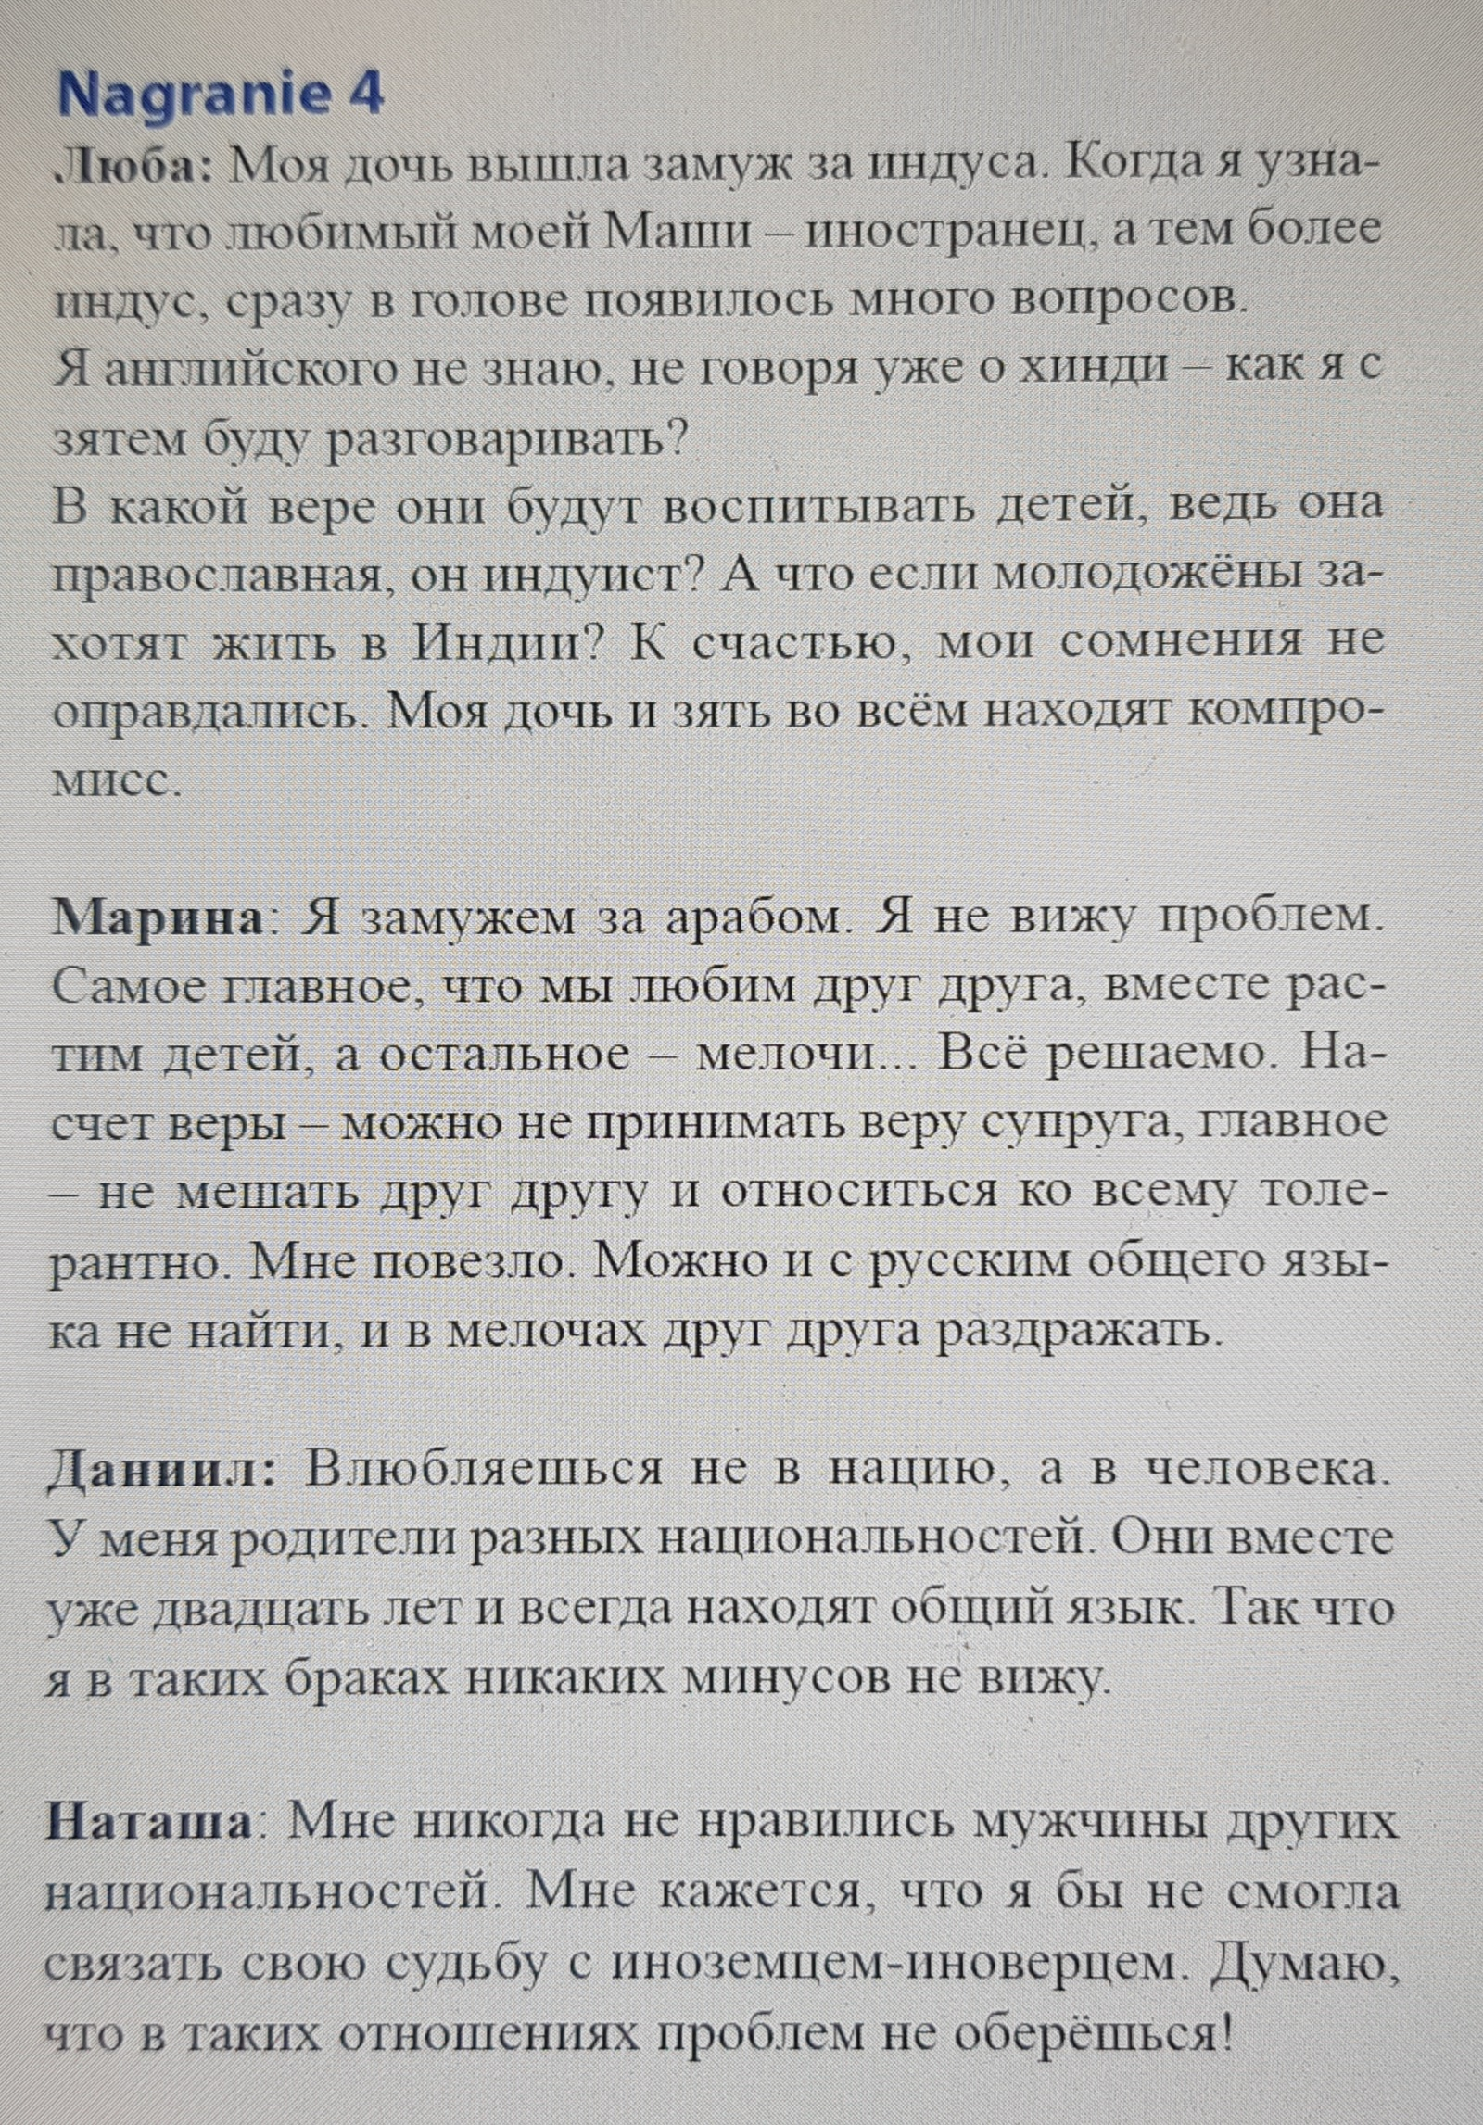
Zdjęcie slajdu opisanego
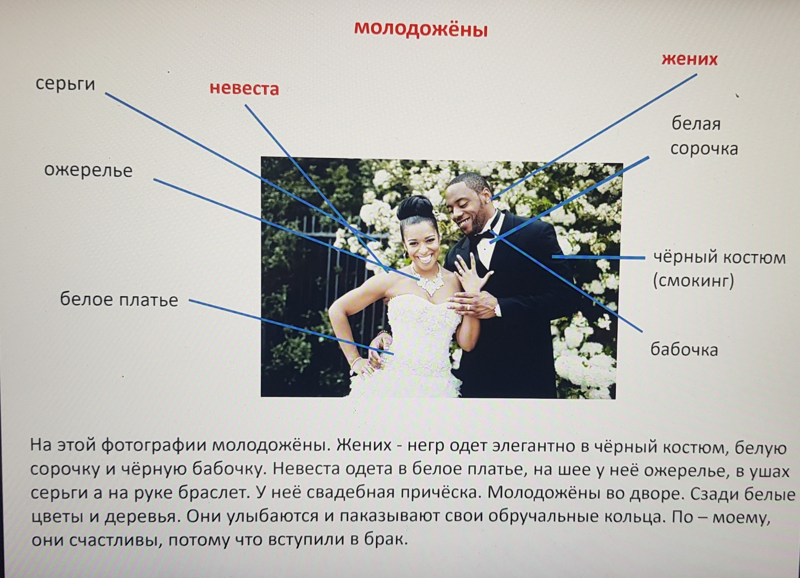
- Важна ли для тебя вера будущего избранника / избранницы?
Почему да / нет?
Нет, я не придаю этому большого значения, главное чтобы мой будущий муж /
будущая жена любил(а) меня.
2. С какими проблемами могут столкнуться те, кто вступил в смешанный брак?
Они могут столкнуться с непониманием близких или друзей, они могут не найти
общего языка относительно веры и других вещей, связанных с культурой, в которой выросли.
3. Как ты думаешь, как отнеслись бы твои родители к твоему решению заключить брак с иностранцем / иностранкой?
Мне кажется, что они приняли бы мой выбор без протестов, так как у меня хорошие отношения с родителями и они уважают мои решения.

Zdjęcie slajdu do opisania
